电子科技大学
综合教务管理系统选课指导手册
目 录

一．权重法选课方式........................01
二．2015-2016-2学期本科生选课须知.........04
三．选课操作手册..........................08
1．登录系统...............................08
2．学生如何查看或修改基本信息.............10
3．学生如何查看自己的培养计划.............11
4．学生如何浏览全校各专业培养计划.........13
5．学生如何浏览全校所有课程...............13
6．学生如何完成选课.......................14
7．学生如何查看已经选中的课程.............18
8. 学生如何查看选课日志..................18
9．学生如何查看自己的成绩................19
四．关于无法访问信息门户系统的处理办法...20

一．权重法选课方式
代表学生选择某门课程教学班的意愿，权重值越高表示该学生选择某课程教学班的意愿越大。系统给每个学生分配A、B两个平台的权重值各100分，学生可根据自己的需要为各个平台内的不同课程教学班分配0-100分的意愿值。（注意：要求分配的权重值需为整数）。系统筛选的时候以权重值从高到低进行排序选中，最末位分值相同则进行随机筛选。
权重值

学生本专业培养方案所列出的所有课程。比如“高级语言程序设计”是通信工程专业培养方案中的一门课程，则该门课程对于通信工程专业的同学来说处于A平台。
A平台

学生本专业培养方案未列出的所有课程（包括所有跨专业、跨学院以及全校性公选课等）。比如“高级语言程序设计”不是行政管理专业培养方案中的一门课程，则该门课程对于行政管理专业的来说处于B平台。
B平台

原
则
在预选结束后，系统会根据课程教学班里每个同学的权重由A平台至B平台从高到低进行排序，权重值高的可选中该门课程。A平台始终优先于B平台。权重值在每一轮选课之前都会被清空重新赋值。

举例：

“高级语言程序设计”这门课的某一个教学班，教学任务上限设定为120人。意味着此教学班最终实际上课人数不超过120人。假设“高级语言程序设计”这个教学班一共有分属于A、B平台的150个人投放了不同的权重值，当预选结束时，系统会对这些学生进行筛选，先将这150个人中属于A平台的同学按权重的多少降序排序，再对属于B平台的同学按权重的多少降序排序。最后，将排序前120名学生（最末位分数相同的将进行随机筛选）保留在上课名单中，后30名同学则被系统筛选出上课名单中。

丁

丙

乙

甲

学生
行政
管理
行政
管理
通信
工程
通信
工程

专业

高 级 语 言 程 序 设 计
课程
名称

B

B

A

A
归属
平台

100

60

50

0
权重
值

3

4

1

2
系统最
终排序

问题解答：
Q：权重可否对某一门特别想得到的课程教学班投放100分？
A：可以。但请注意，100分也未必能保证获得该门课程，有可能有超过教学班人数的同学投放了100分。这个时候会导致其他课程只能投放0分或不选，其他课程的中签率会非常低，建议合理分配权重，尽量选中课程。

Q：投放权重值的时候有没有时间先后之分，比如甲同学周一投放50分，乙同学周二投放60分，会不会甲优于乙？
A：特别强调：在权重选课轮次期间，任何时段选择课程都一样，且在未结束之前均可修改选择的课程、投放的权重等，同学们无须抢课。在抢课轮次期间，采用先选先得。（注意：本学期选课一共开放两轮，17周为权重选课轮次，18周为抢课轮次。下学期开学进行一轮退补选）

Q：在选课期间选中的课程能否退课再重新选择？
A：在前两轮选课中，选中的课程均能退课，下学期试听以后的第三轮选课，也可以进行退课和补选。

Q：2013级及以下年级的英语A、B、C类课程以及交叉通识课程等，是在规定课程范围内必修其中几门，那么，未通过某一门可否再选择其他的课程来完成修读的学分？
A：不可以。如果是5门课程选择一门课程通过，则同学只要选中一门以后，就不能再选择其他课程，如果没有通过，则需要报考重修等获得课程学分。

Q：在选课界面，看不到班级其他同学的选课列表，或者无法选择某些想要选择的课程？
A：每个教学任务都设置了可参选该课程教学班的学生对象，从年级、院系、专业、方向、行政班等进行限定，在参选限定条件内的学生才能进行选课。请同学们查看自己的学籍信息、培养方案信息等是否正确，如果有误请联系61830398。

二．2015-2016-2学期本科生选课须知
根据教学安排，2015-2016-2学期选课工作将于2015年12月21日开始，整体选课时间安排如下：
 | 时间 | 平台 | 范围 | 选课方式
第一轮 | 17周 | A平台  B平台 | 2012级  2013级  2014级  2015级 | 权重法选课
第二轮 | 18周周一 | A平台  B平台 | 2012级 | 抢课制  （网上补选）
第二轮 | 18周周二 | A平台  B平台 | 2013级 | 抢课制  （网上补选）
第二轮 | 18周周三 | A平台  B平台 | 2014级 | 抢课制  （网上补选）
第二轮 | 18周周四 | A平台  B平台 | 2015级 | 抢课制  （网上补选）
第三轮 | 下学期第二周 | A平台  B平台 | 2012级  2013级  2014级  2015级 | 抢课制  （退补选）

相关注意事项：
上表为整体选课时间安排，具体每个年级、学院的选课时间，请大家在选课前夕密切关注教务处主页的具体选课时间安排与最新通知，并且在选课工作结束后及时登陆教务系统，查询选课结果。下面列举了通常需要注意的事项，请依照教学计划慎重选择。
1．任课教师不得私自接收未选课学生上课，凡是不在教务处规定时间内参加网上选课的学生不能取得该课程的上课资格，即使通过各种方式参加了考试（含正考、补考），其成绩也作无效处理。
2．选了课又不按教学安排上课的学生，一律不做名单删除处理，而是对其成绩作零分处理，并标记“缺考”。学校也将严格教学管理，按考勤管理办法和学籍管理办法作出相应处理。
3．本次选课包括所有类别课程的选课。
4．请仔细查阅个人所在专业的教学计划，合理安排个人的学习进度，根据自身情况科学选择应修课程和数量。建议每一学期选修课程学分不超过30个学分。
同学们可以通过多方途径了解教学班的任课教师、教学内容等特点，选择适合自己的教学资源。如有疑问，可以咨询所在学院教务科的管理人员或者任课教师。

（教务科联系电话如下）
学院 | 办公电话 | 学院 | 办公电话
英才 | 61830381 | 经管 | 61830921、61830488
通信 | 61830191、61831160 | 政管 | 61831663
电工 | 61830665、61830550 | 外语 | 61830510、61831831
微固 | 83202556 | 马院 | 61830572
物电 | 83200098 | 能源 | 61831073
光电 | 83201017、83201648 | 资环 | 61831575
计算机 | 61831481、61831482 | 格拉斯哥 | 61831731、61831797
自动化 | 61831580 | 信软 | 83201481
机电 | 61830265 | 航空 | 61831654
生命 | 83206978
数学 | 61831289
5.请务必认真仔细阅读“选课操作手册”，熟悉选课流程，提高选课效率。
6．凡可连接本系统的地方均可选课，同学们可自主选择在学校机房或宿舍进行选课工作；如无法在宿舍登录信息门户系统的，请参考“四、关于无法访问信息门户系统的处理办法”或拨打网络运行维护中心电话： 61830222、61830444。
7．选课开始之前的选课数据为测试数据，会全部清除。

三、特别提醒：
1．部分课程有双语教学班，请同学们务必注意课程的备注信息，慎重选择合适的课程。
2．由于双校区运行、实验室课程安排等原因，部分学院专业实验课程在本次选课中没安排上课时间和地点，选课后由开课学院统一安排，请留意开课学院通知。
3．请各位同学妥善保管信息门户密码（密码若有遗忘、错误等可向信息中心咨询，电话：61831184）。选课时应认真仔细。
4．选课期间关于选课的问题，请拨打教务处值班电话：61830117，61830398。
教务处

三．选课操作手册
1．登录系统
请使用 IE9，火狐，谷歌浏览器

登录界面

域名：http://portal.uestc.edu.cn/
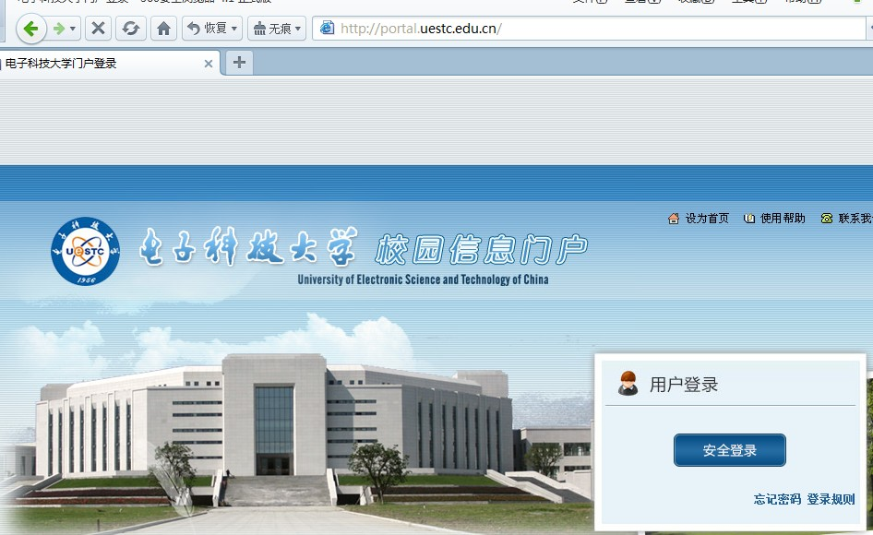

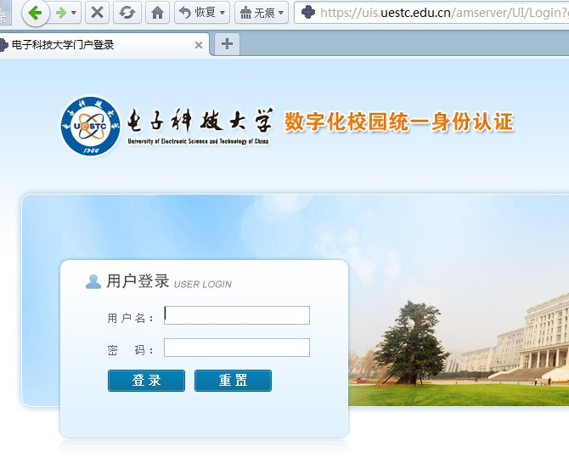

用户名为学号，初始密码为身份证的后七位不要最后一位。如修改过密码且密码遗忘，可咨询信息中心：61831184

打开电子科技大学信息门户网站主页http://portal.uestc.edu.cn/，点击右侧安全登录图标，进入数字化校园统一身份认证页面。输入用户名和密码登录数字化校园。点击“教务系统”图标，进入教务系统。
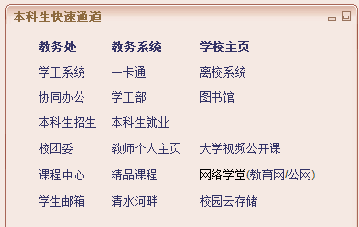
“教务系统”图标

登录成功后即可进入教务系统主界面

2．学生如何查看或修改基本信息
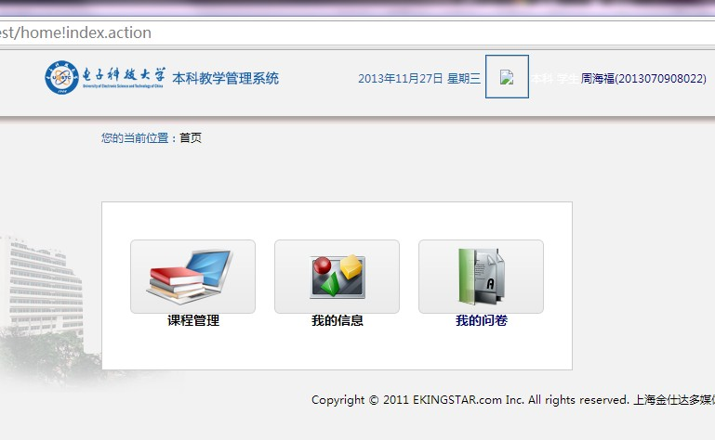

点击教务系统主界面的“我的信息”，点击我的学籍，可以查看到我的基本学籍信息的学籍信息，并可在资料申请选项卡中修改部份信息。

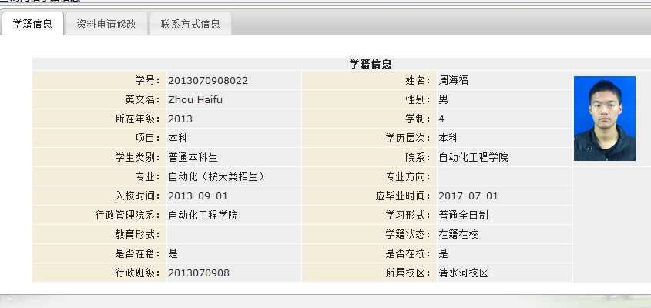

可对基本
信息进行
修改。

3．学生如何查看自己的培养计划
点击教务系统主界面的“课程管理”即可进入课程管理页面，该页面包含“我的计划”、“全校计划查询”、“全校开课查询”、“选课”、“我的选课日志”、“我的课表”、“我的成绩”等多个模块，可通过该页面进入各子模块。
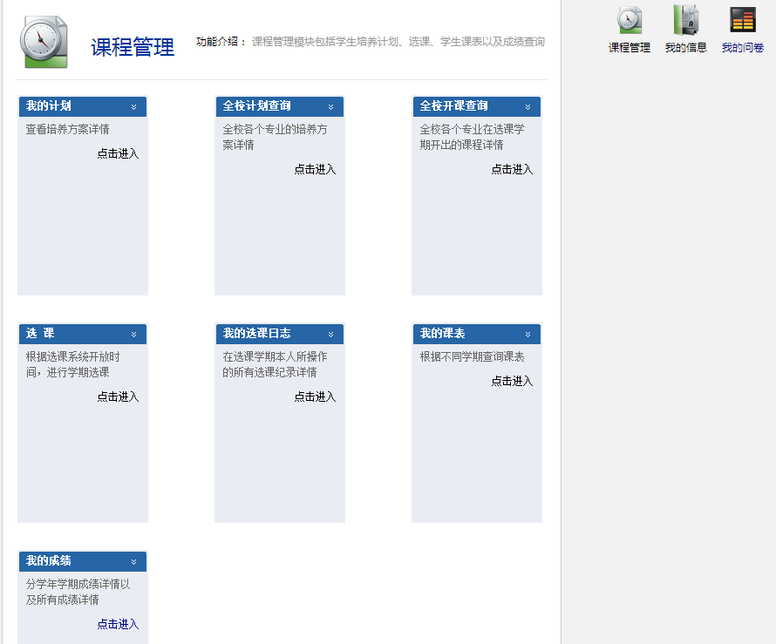

点击课程管理页面的“我的计划”即可进入该子模块。可查看本人所在专业的培养方案的具体内容。

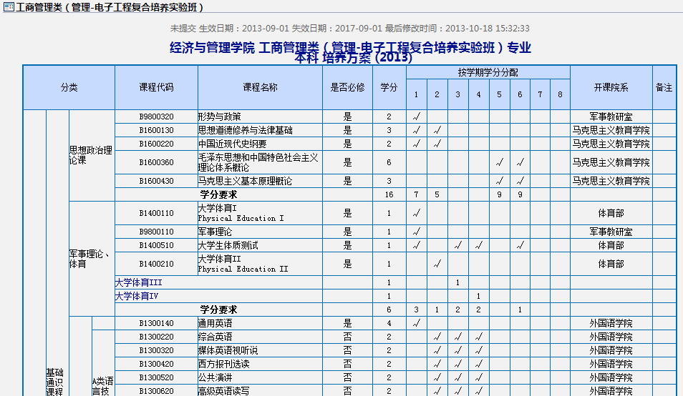

培养方案是学校对本科生在校学习的总体设计和要求，是毕业审核的唯一依据，此部分规定了本科学习的所有课程及学分要求，我校2012级课程由“公共基础课”、“学科基础课”、“专业核心课”、“专业选修课”、“实践性教学”、“素质教育选修课”、“创新学分”七大模块组成。2013级、2014级、2015级课程由“通识课程”、“学科基础课程”、“学生拓展课程”、“专业核心课程”、“实践类核心课程”、“个性化课程”六大模块组成。其中，每大模块又涵盖不同的子模块，请大家特别注意每个模块的学分要求，只有完成学分达到学分要求才能顺利通过毕业审核。请大家仔细阅读各部分内容，避免遗漏重要信息。

4．学生如何浏览全校所有课程
点击课程管理页面的“全校计划查询”即可进入该子模块。通过该子模块可查询全校所有专业的培养方案的内容。

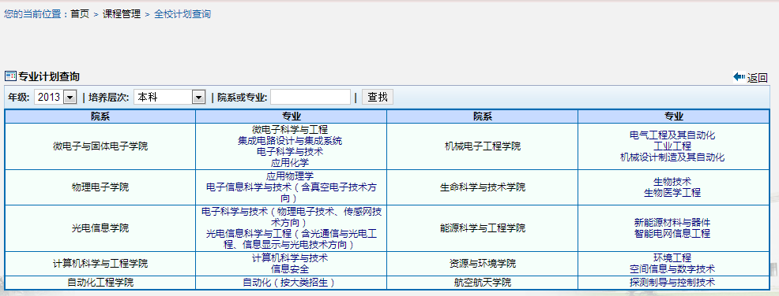

5．学生如何浏览全校所有课程
点击课程管理页面的“全校开课查询”即可进入该子模块。通过该子模块可预览选课学期全校开设的全部课程。同学们可以输入课程名称、教师姓名等信息进行查询。

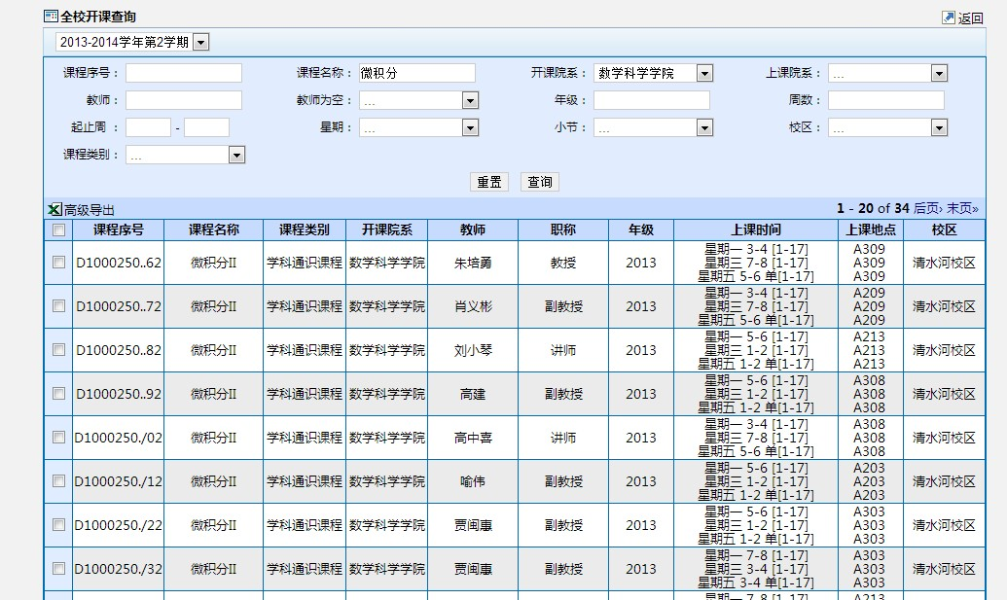
模糊查询

6．学生如何完成选课
返回课程管理页面，点击“选课”，进入选课主界面的A、B平台入口。根据实际需求进入不同平台的选课入口进行选课。
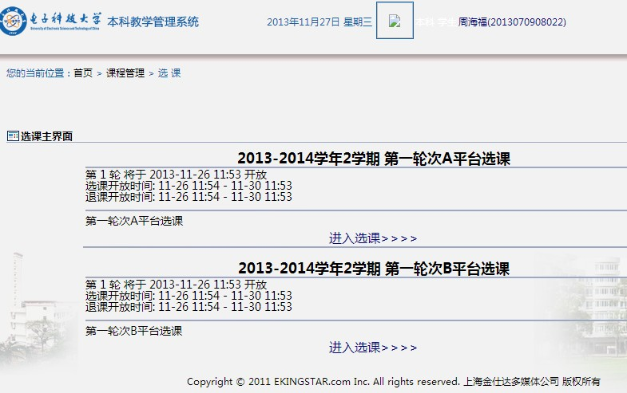

选课界面主要分为三个模块：“培养计划”、“选课时间表”和“可选课程”。
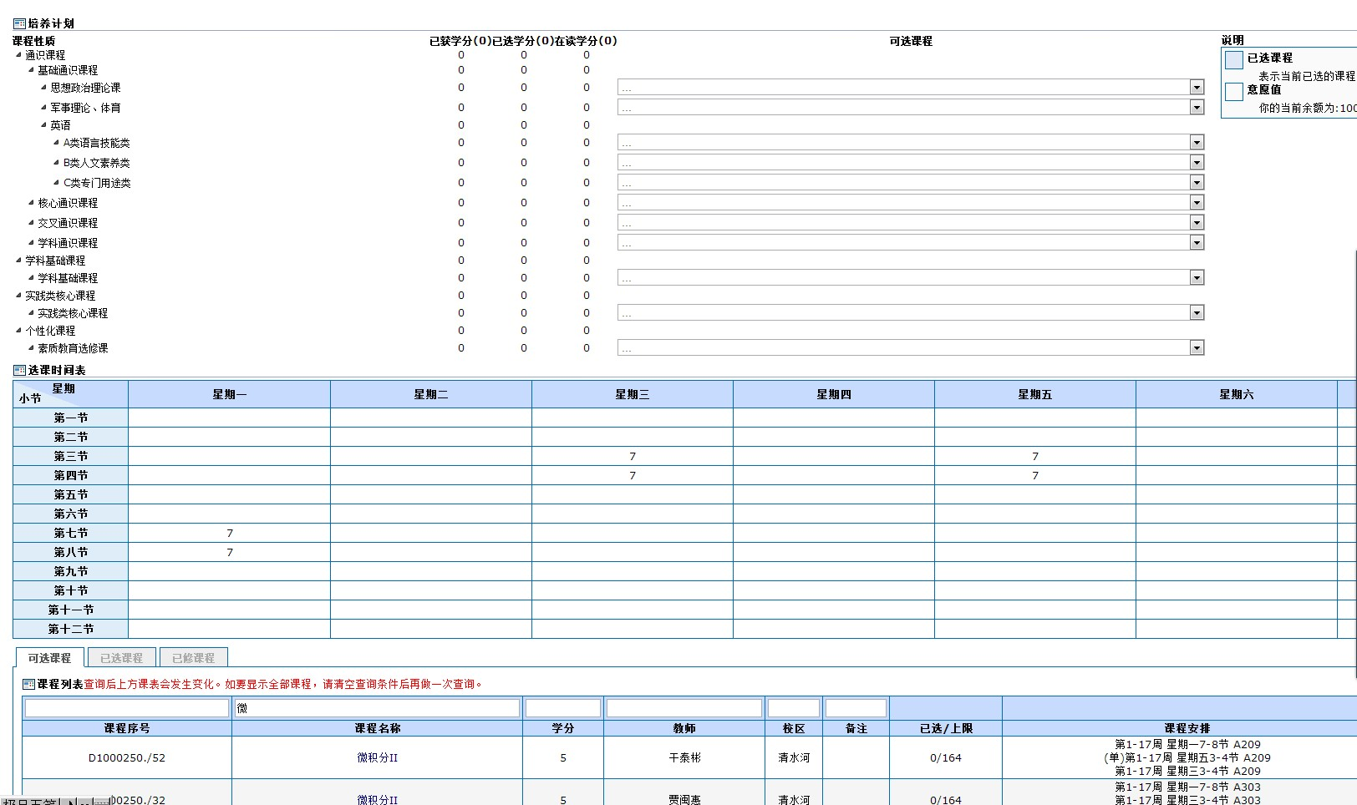

培养方案
关于培养计划模块，如：点击“思想政治理论课”，下学期可以选择的思想政治理论课就被筛选出来。同理，如果点击“学科基础课程”，下学期可以选择的学科基础课程被筛选出来。

选课时间表

课程列表

共有两种方式选课，第一种方式：选课时间表选课。时间表上的数字表示本时间段开设的课程门数，点击数字即显示课程信息，在想选择的课程权重值一栏输入权重值，点击选课，该课程即进入待审核状态。
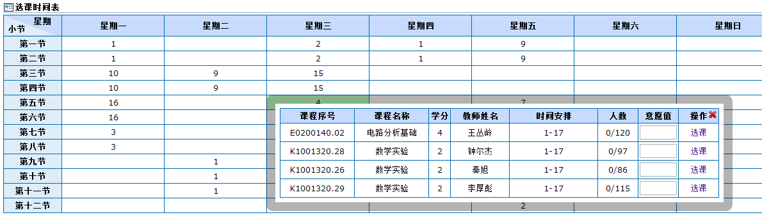
该时间段课程详细信息表示 课程信息

表示本时间段开设的课程门数，点击数字即显示课程信息
输入选择的课程的权重值，点击选课，该课程即进入待审核状态

第二种方式：课程列表选课。可选课程都显示在列表中，该区域提供查询功能，同学们可以输入课程名称，教师姓名等进行模糊查询。提醒同学们关注已选上限栏，前一数字表示当前选择该课程的人数，后一数字表示该课程的班级规模，评估当前选课压力，在选课权重值一栏输入权重值，点击选课，该课程便进入待审核状态。
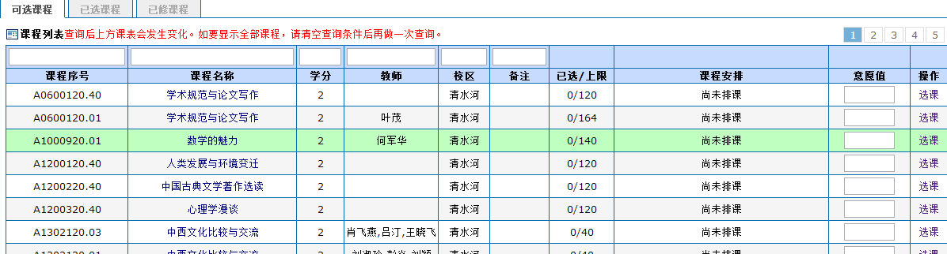
提醒同学们关注已选上限栏，前一数字表示当前选择该课程的人数，后一数字表示该课程的班级规模。
该区域提供查询功能，同学们可以输入课程名称、教师姓名等进行模糊查询。

输入选课该门课程的权重值，点击选课，该课程便进入待审核状态。
7．学生如何查看已经选中的课程
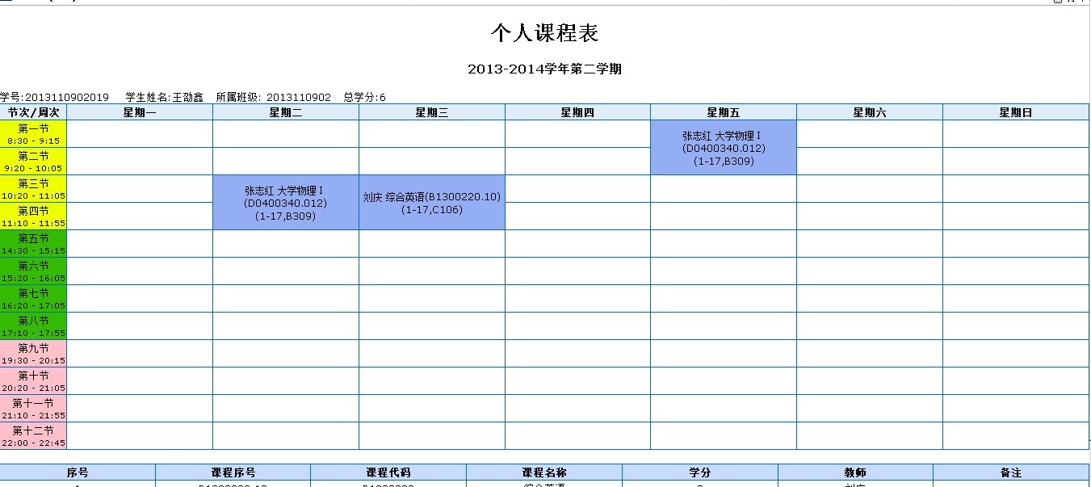
“我的课表”子模块可以查询不同学期的已选中的课程。

8．学生如何查看选课日志
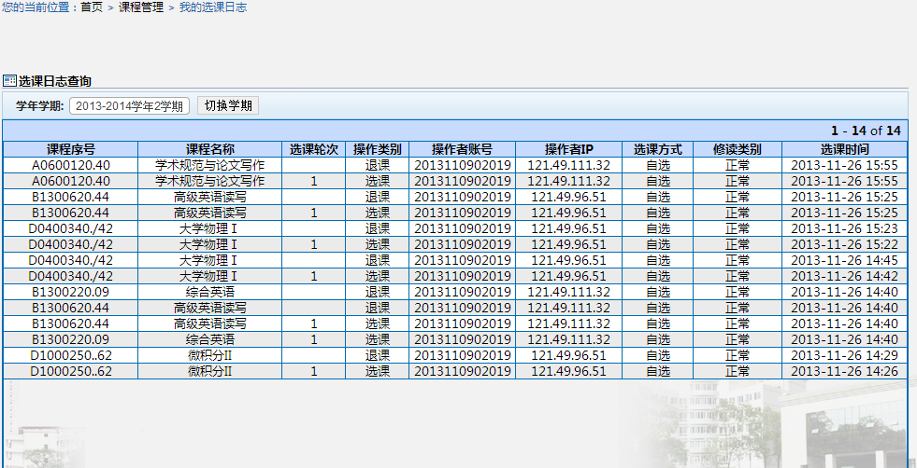
“我的选课日志”子模块记录了学生在选课过程中的各种操作，比如退课、选课操作等。
9．学生如何查看自己的成绩
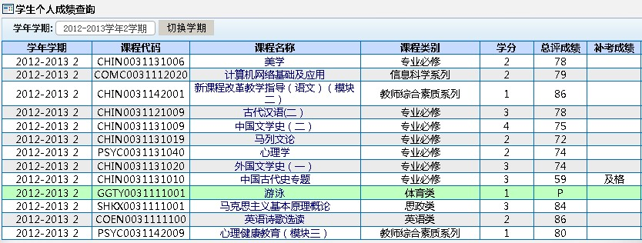
通过该子模块，可以查询不同学期以及所有学期的本人各课程的成绩详情。

四．关于无法访问信息门户系统的处理办法
摘要： 教学管理系统、本科生重新学习选课缴费等校内应用系统处理方法类似
注意：若在进行以下操作之前已打开了浏览器，请先关闭，然后再在打开浏览器后重新访问系统。
方法一：
1. 同时按键盘windows图标键加 R 键，打开运行窗口，输入 cmd 后点击确定，进入命题提示符。在命令提示符中输入 “ipconfig/all” 回车，查看DNS信息,和图中对比，检查首选DNS是否为202.112.14.151 。
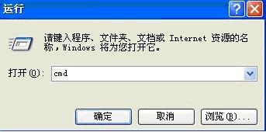
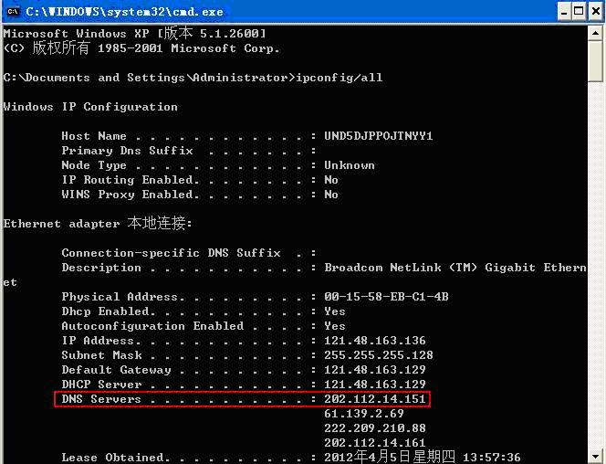2. 如果发现DNS Servers首项与图中的不同，请找到“本地连接”(XP系统鼠标右键点击“网上邻居”选择属性，windows7系统鼠标右键点“网络”选择属性，然后选择“更改适配器设置”) 右键点“本地连接”选择属性，找到“Internet 协议（TCP/IP）” 双击打开配置界面，在其中选择 “自动获取DNS服务器地址” 点击确定。
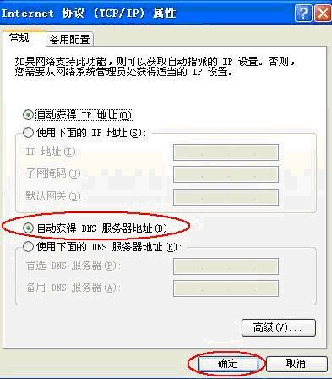
3. 用之前步骤1中方法进入命令提示符，再次检查DNS Servers首项是否符合，如已符合，则使用以下命令清理DNS缓存“ipconfig /flushdns”点击回车，然后重新打开浏览器再次尝试能否打开。
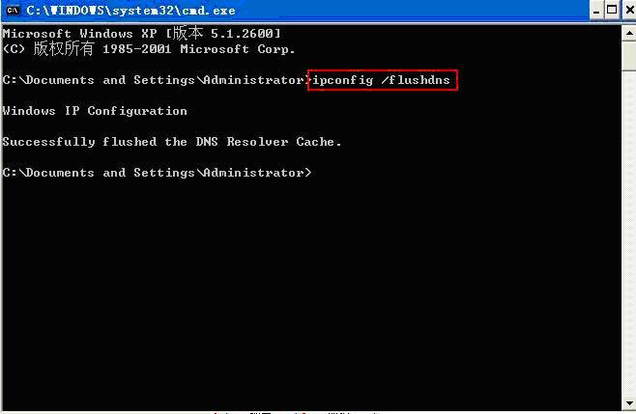 若仍无法打开网页，请选用方法二。

方法二：
1. 同时按键盘 windows图标键加 R 键，打开运行窗口，输入drivers点击回车。
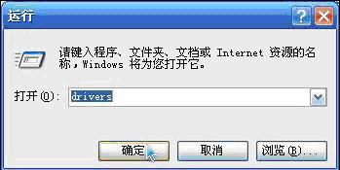
2.在弹出的窗口中，找到etc文件夹，用记事本打开该文件夹中的 hosts 文件。
3.在hosts文件中找到127.0.0.1 localhost这行内容，在它的下面输入以下内容后保存：
1）使用电信adsl、网通、移动等网络的外网用户请输入:
125.71.228.88 map.uestc.edu.cn
125.71.228.94 staff.uestc.edu.cn
125.71.228.111 www.bb9.uestc.edu.cn
125.71.228.241 portal.uestc.edu.cn
125.71.228.241 sa.uestc.edu.cn
125.71.228.241 gs.uestc.edu.cn
125.71.228.241 hrm.uestc.edu.cn
125.71.228.241 freshman.uetce.edu.cn
125.71.228.242 oa.uestc.edu.cn
125.71.228.243 ea.uestc.edu.cn
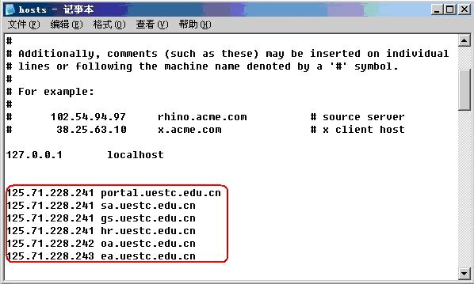
2） 使用教育网的用户请输入:
222.197.164.72 portal.uestc.edu.cn
222.197.164.72 sa.uestc.edu.cn
222.197.164.72 gs.uestc.edu.cn
222.197.164.72 gsreport.uestc.edu.cn
222.197.164.72 hrm.uestc.edu.cn
222.197.164.72 epay.uestc.edu.cn
222.197.164.72 freshman.uestc.edu.cn
222.197.164.73 oa.uestc.edu.cn
222.197.164.74 ea.uestc.edu.cn
222.197.164.86 ecard.uestc.edu.cn
222.197.165.2 staff.uestc.edu.cn
222.197.165.6 map.uestc.edu.cn
222.197.165.7 www.bb9.uestc.edu.cn
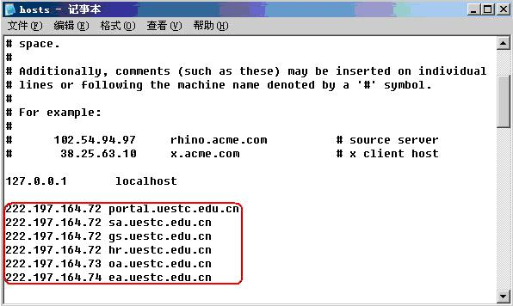
4.输入完后请保存，可直接使用ctrl+s 保存，也可点击左上角的文件—>保存。
- 操作完成。
电子科技大学网络运行维护中心

